**云浮市公共资源交易信息化平台**

**一期升级改造项目**

**土地出让交易**

**（竞买人）**

**用**

**户**

**手**

**册**

**广州市中智软件开发有限公司 开发**

**2022年4月**

目录

1. 登录 3

2. 业务流程 3

2.1 竞买人报名 3

2.1.1 竞投报名 4

2.1.2 报名查询 7

2.2 缴纳保证金 8

2.3 交易竞价 10

2.4 查看成交通知书 14

2.5 提交资格材料 16

2.6 成交确认书签订 18

2.7 退保证金 19

2.8 技术支持 20

# 登录

系统地址：https://jyzx.yunfu.gov.cn

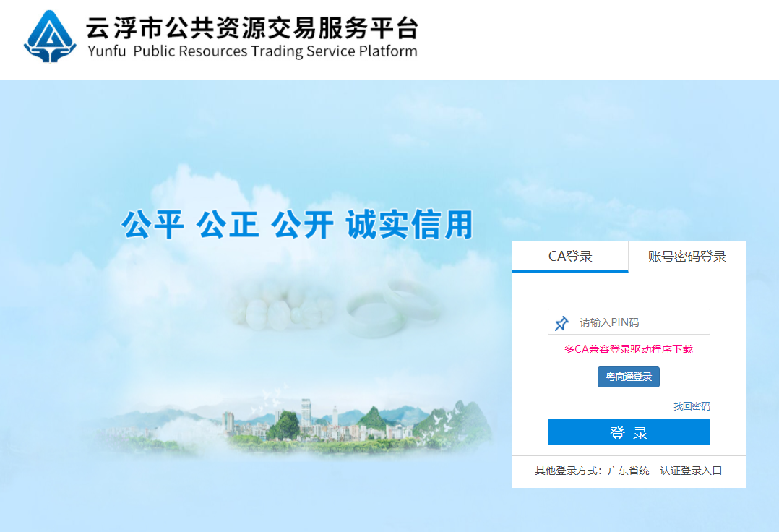

进入登录页面，竞买人可以使用CA登录或者账号密码登陆。使用CA登录，需要插入企业CA KEY，选择“CA登录”方式，输入PIN码，系统验证通过后可进入系统。注意，第一次使用的时候需要安装驱动程序，请点击“多CA兼容登录驱动程序下载”，进行驱动程序的安装。

如果使用账号、密码方式登录，则输入正确的用户名和密码，然后点击【登录】，即可进入系统。

登录系统后，在首页面板可以看到待处理的待办事项，点击其中一个待办事项可以快速进入该待办事项。

# 业务流程

## 2.1 竞买人报名

### 2.1.1 竞投报名

竞投人点击菜单“竞买人报名 >竞投报名”, 进入土地使用权出让挂牌交易报名页面。或者竞投人点击“报名”按钮，进入竞投人报名页面。

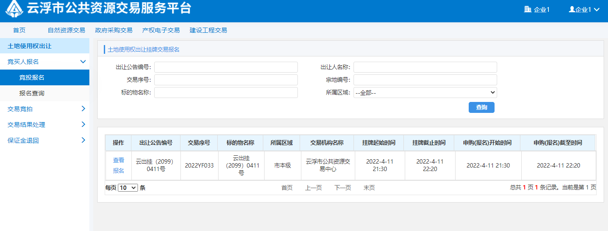

在竞投报名页面中，选中一个需要报名的交易，点击“查看”链接，进入竞投人查看出让项目资源页面。

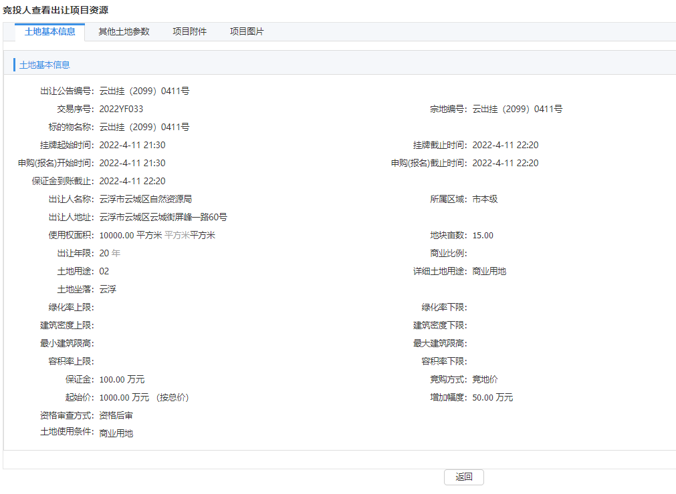

若要报名点击竞投人查看出让项目资源页面中的“申购报名”按钮，进入竞投人报名页面。进入报名页面后系统弹出承诺书，需要竞投人查看以及点击“我同意”。

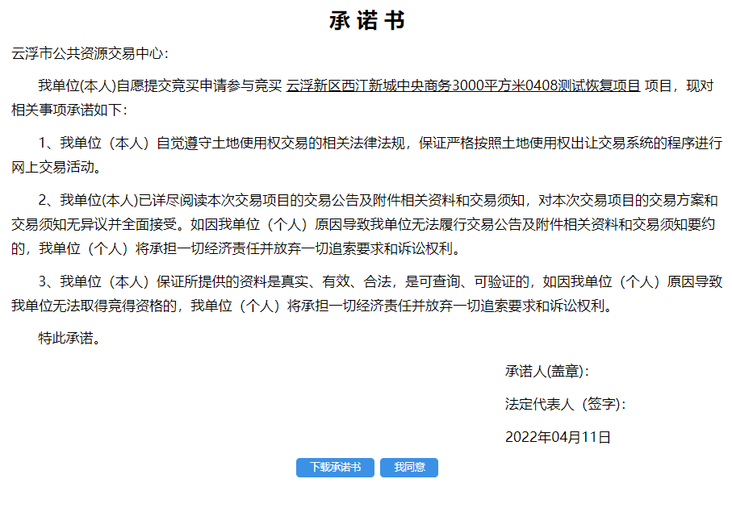

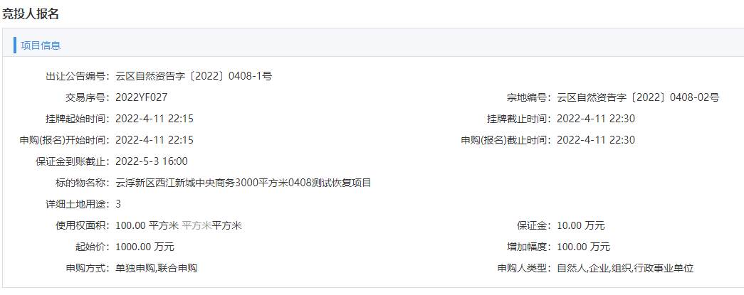

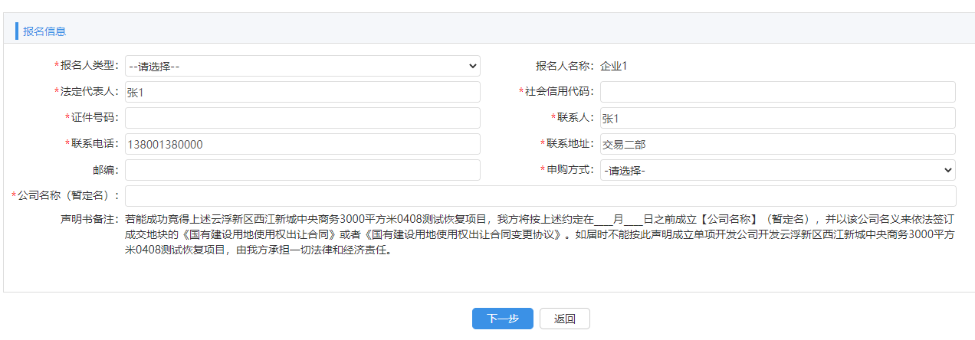

在竞投人报名页面中先选择报名人类型：个人和企业，然后在进行填写报名信息。若申购方式为联合申购，第一个默认是CA的用户，第二个允许新加。类型为个人时，证件号填写身份证号，类型为企业时证件号填写营业执照，出资比例总和为100%。

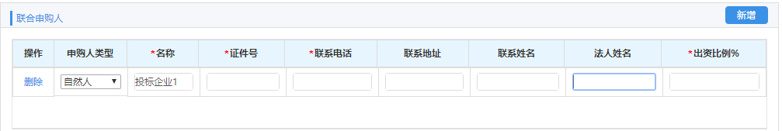

确认所有信息无误后，点击“下一步”按钮，支持CA验证和粤商通验证，如果是粤商通验证，调过到粤商通验证，如果是CA验证，将会弹出CA验证页面，需要报名企业插入CA KEY到电脑，并输入正确的PIN码，才能进行报名。

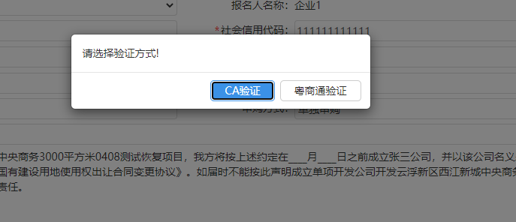

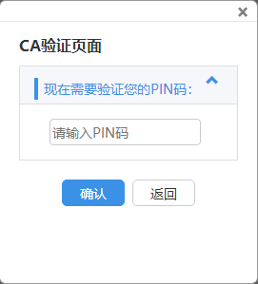

报名时，系统将对竞买人的账号类型进行判断，如果竞买人不符合交易的申购人类型，将不能进行报名。如果竞买人符合申购人类型，则可报名成功。报名成功当前自动页面关闭。

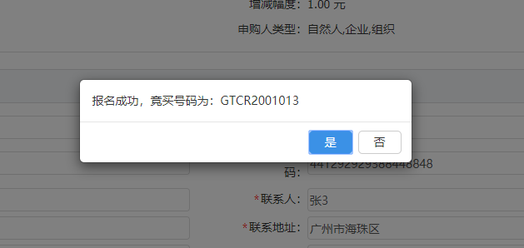

### 2.1.2 报名查询

竞买人点击菜单“竞买人报名 >报名查询”, 进入交易报名查询页面。

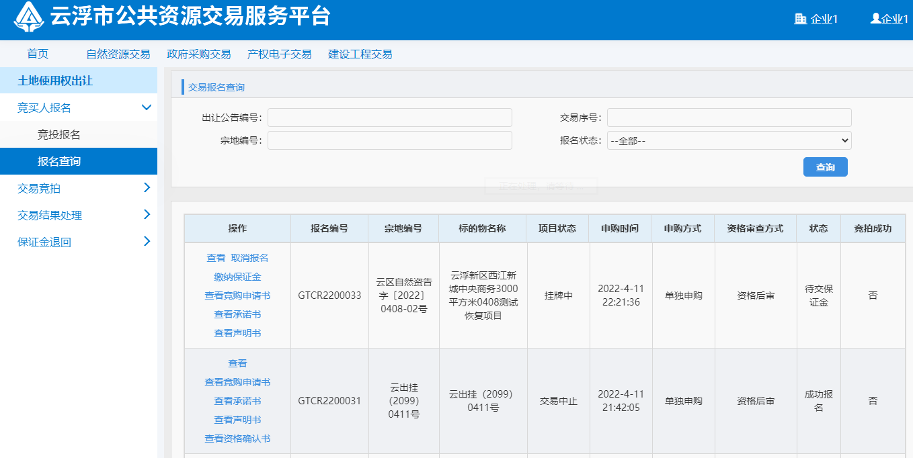

## 2.2 缴纳保证金

竞买人点击菜单“竞买人报名 >报名查询”, 进入交易报名查询页面。

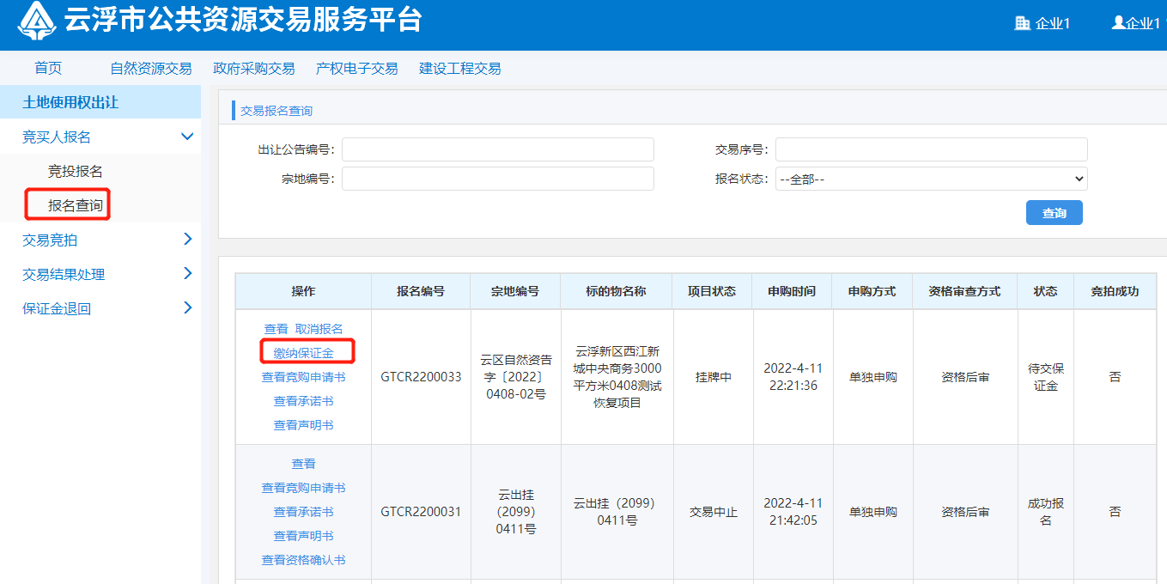

在交易报名查询页面中，点击“缴纳保证金”链接，进入该项目的缴纳保证金子账号生成页面。子账号申请功能向竞买人提供获取缴纳竞买保证金的子账号，投标人可以任意选择缴纳保证金的银行。  
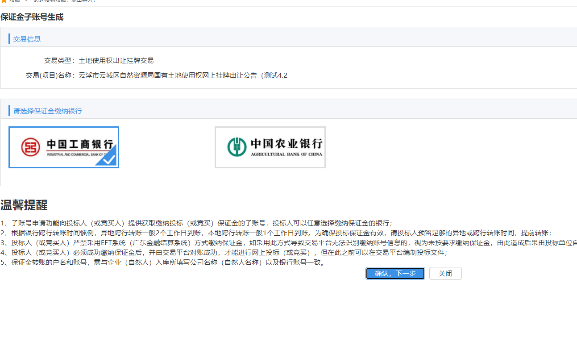

点击“确认，下一步”，系统提醒是否生成保证金缴纳账号。

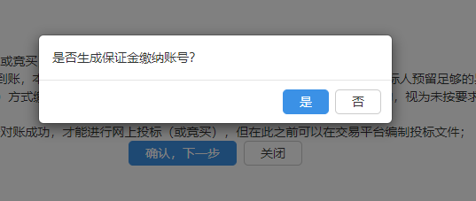

点击“是”，系统会生成缴纳保证金的子账号，竞投人进行缴纳保证金，竞投人必须成功缴纳保证金后，并由交易平台对账成功，转账成功后系统自动更新保证金缴纳状态，才能进行网上竞买出价。

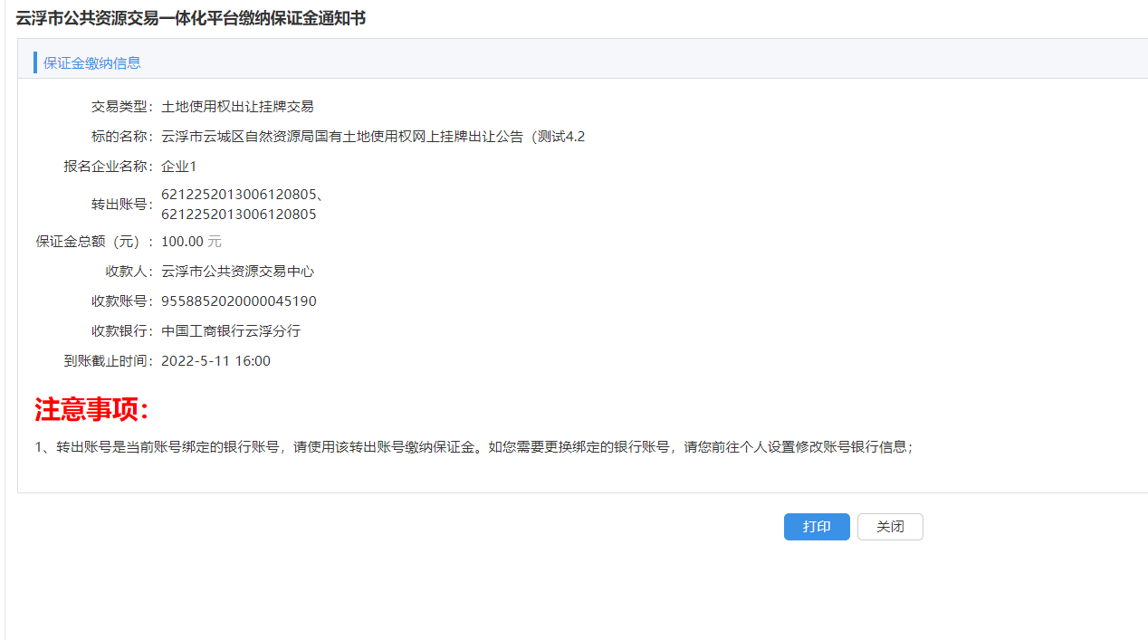

点击“打印”按钮，可以下载及打印保证金缴纳信息。

竞买人缴纳保证金后，系统自动发送短信提醒到报名人手机。

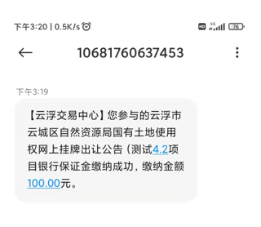

也可以登录系统点击“保证金退回 >竞买人退保申请”，进入退保申请查询页面，可以查询保证金缴纳记录和退保记录。

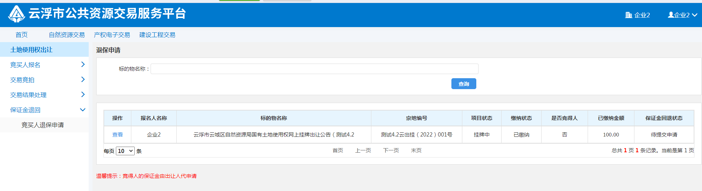

点击“查看”按钮，查看缴纳保证金明细和退保申请明细。  
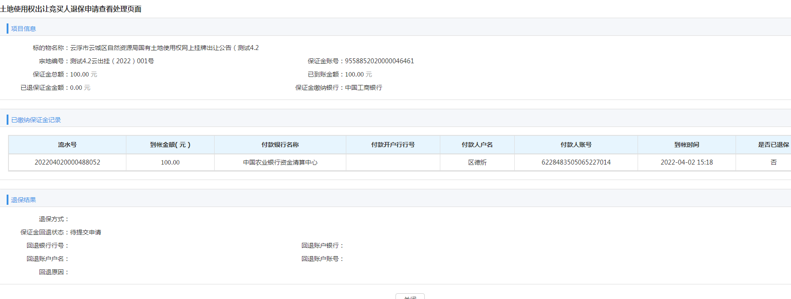

*注意事项  
根据银行跨行转账时间惯例，异地跨行转账一般2个工作日到账，本地跨行转账一般1个工作日到账。为确保投标保证金有效，请投标人预留足够的异地或跨行转账时间，提前转账；

## 2.3 交易竞价

竞买人点击菜单“竞买人报名 >报名查询”, 交易报名查询页面。

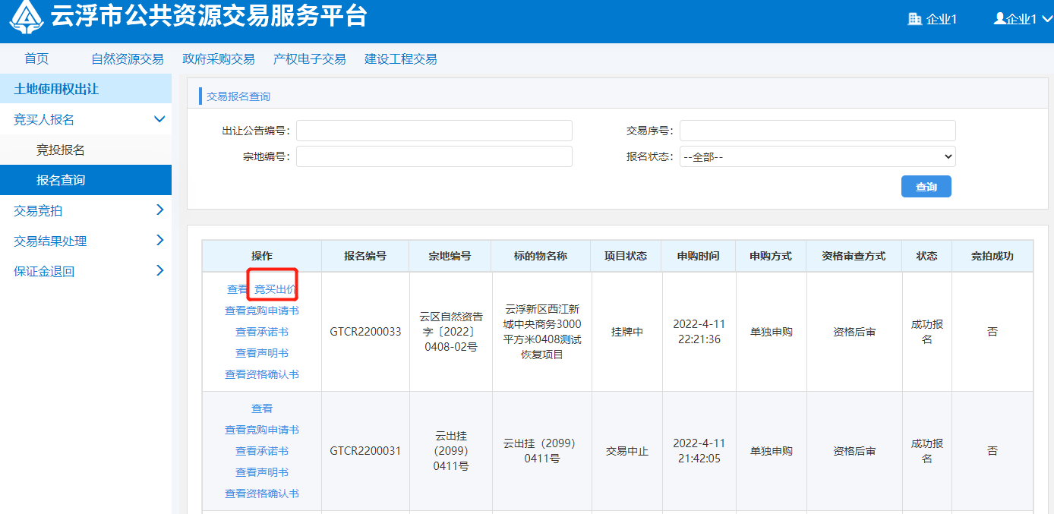

在交易报名查询页面中，点击“竞买出价”链接，进入竞买页面。

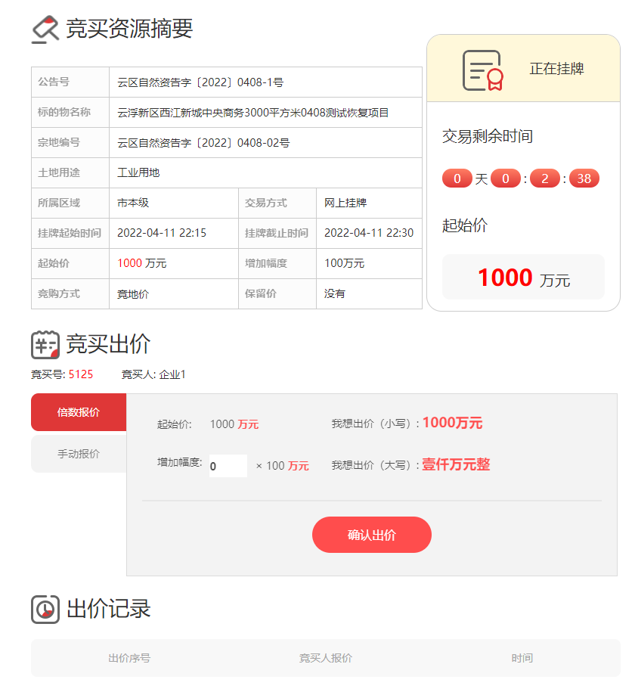

在竞买页面中，竞投人进行出价竞买。支持倍数报价、手工报价。

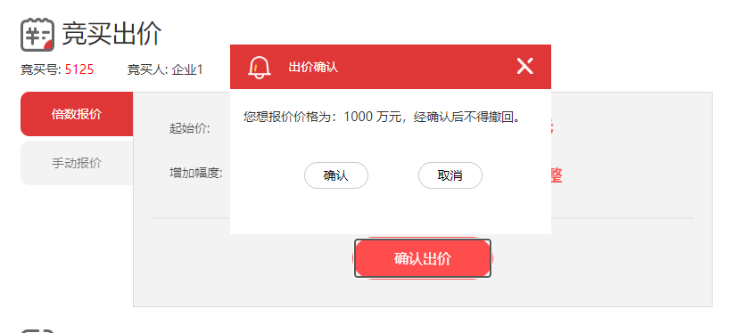

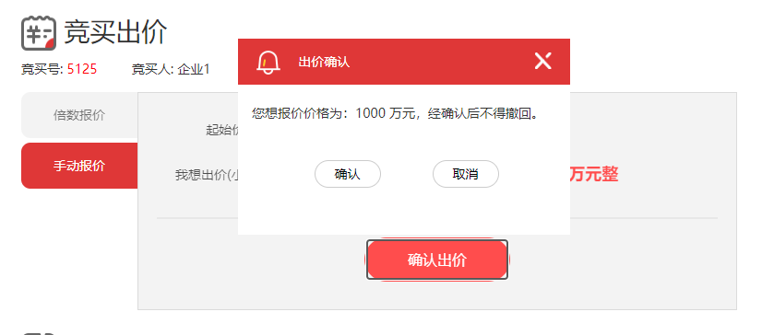

确认出价后，出价记录会显示出价记录，如果是当前角色出价，会显示“我的出价”标签。

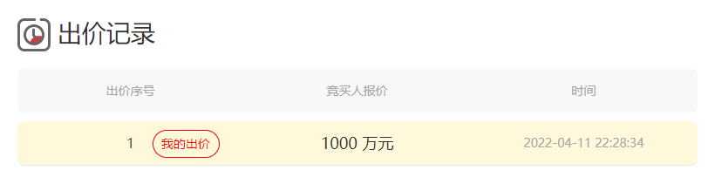

当挂牌截止时间结束后，自动进入“延时竞价中”环节，延时竞价周期5分钟。在此期间若任意竞买人有新报出价，则所有竞买人立即进入延时竞价阶段。

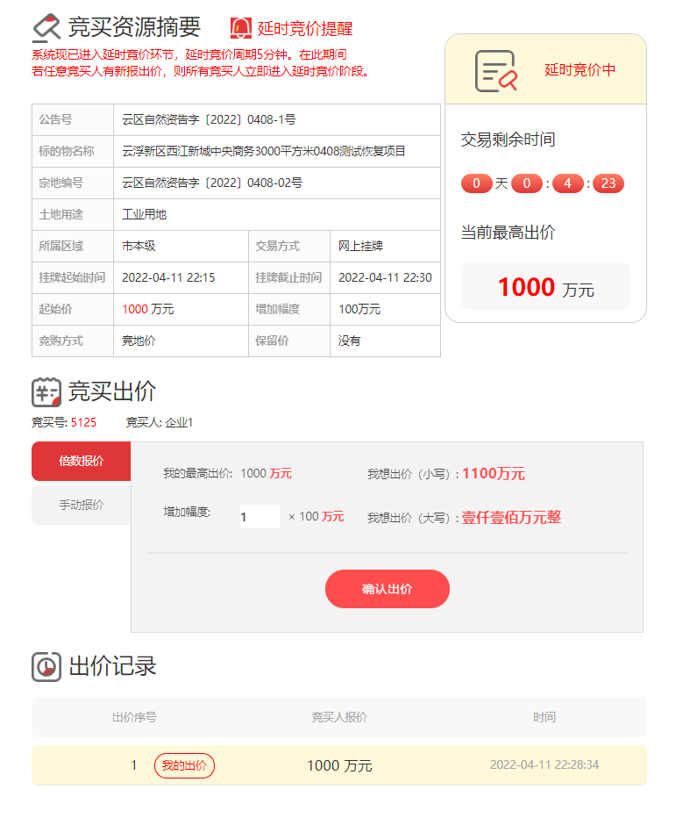

延时竞价环节结束后，系统自动显示竞价结果待公布状态，需要等待中心公布竞价结果。

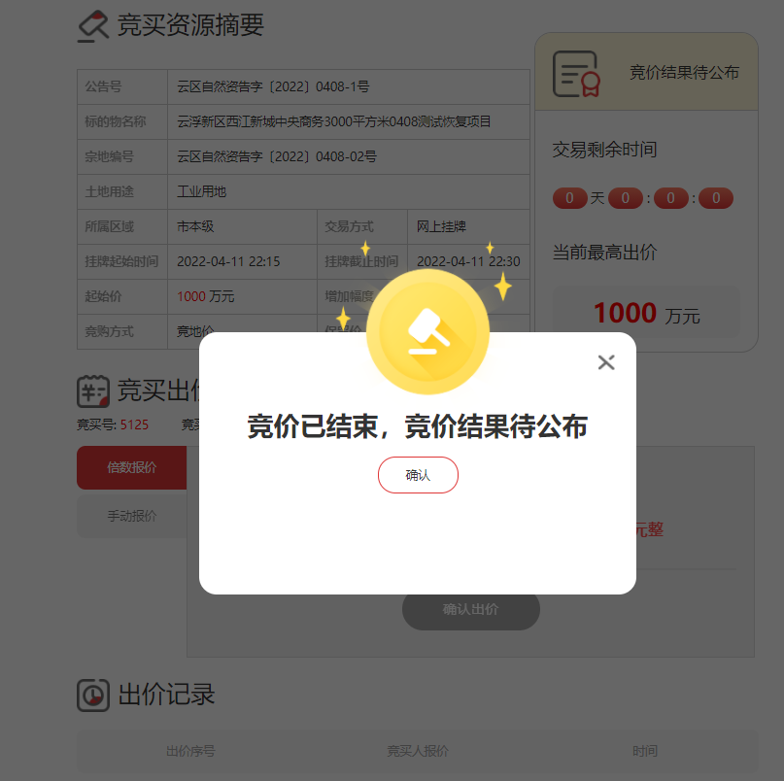

中心竞价结果公布后，参与竞买人可以在报名查询查看当前竞拍成功状态。是否竞拍成功。

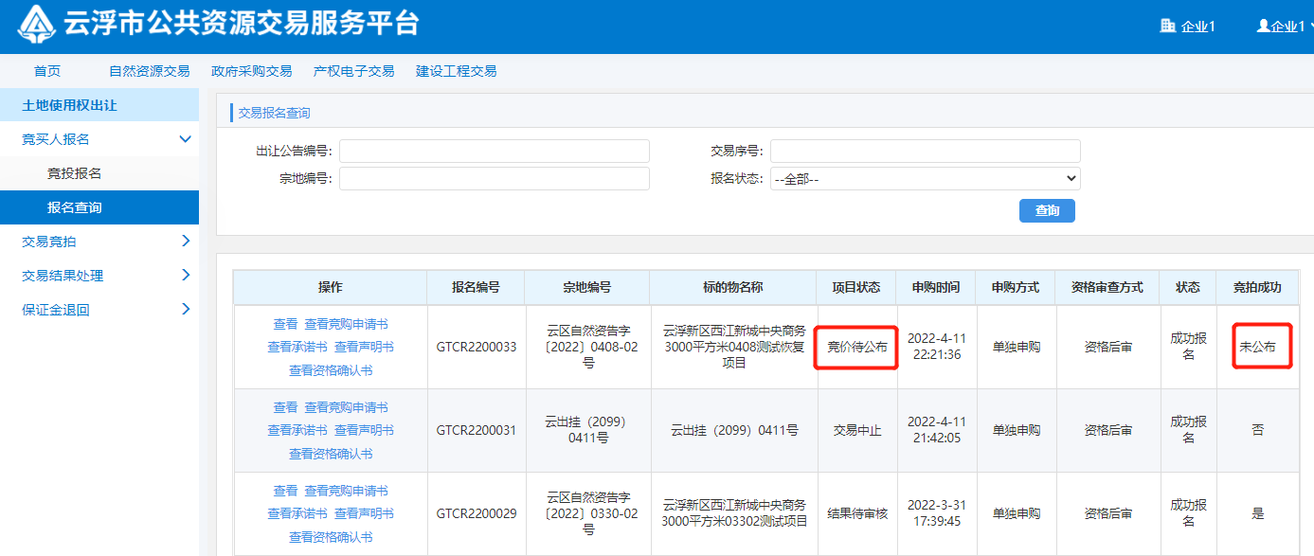

## 2.4 查看成交通知书

中心竞价结果公布后，竞投人竞价成功的，系统将发送中选通知书给中选企业。竞得人点击菜单“交易竞价 >查看成交通知书”, 接收成交通知书页面。

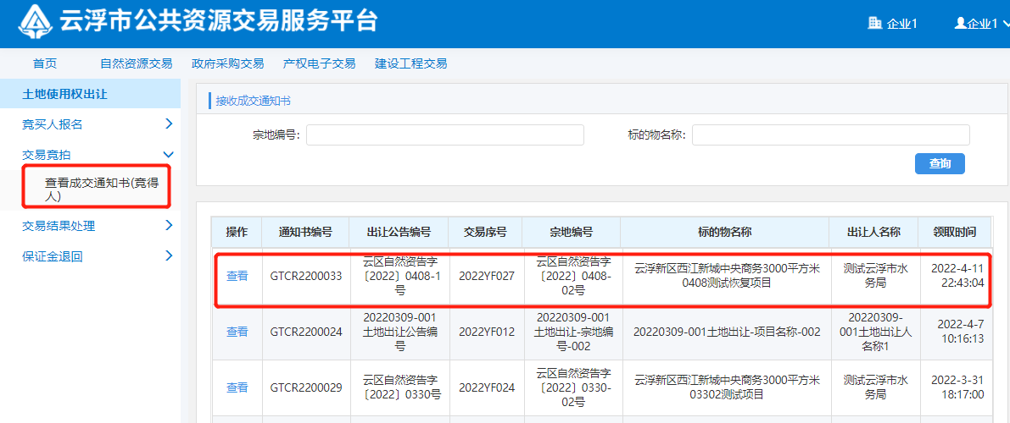  
进入接收成交通知书面，点击“查看”可以查看附件及下载成交通知书。

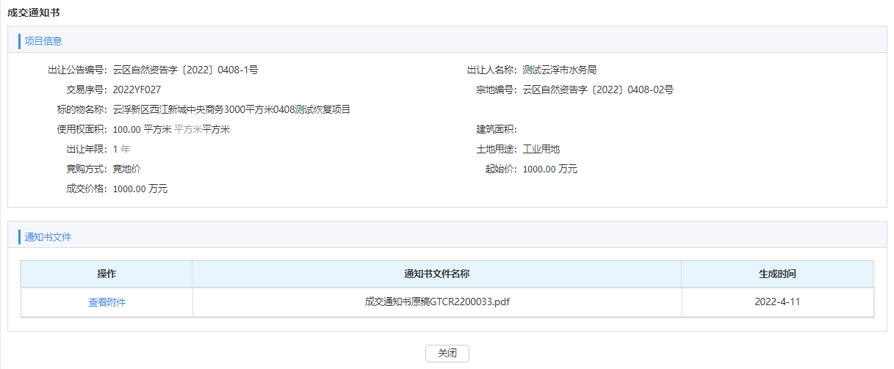  
  
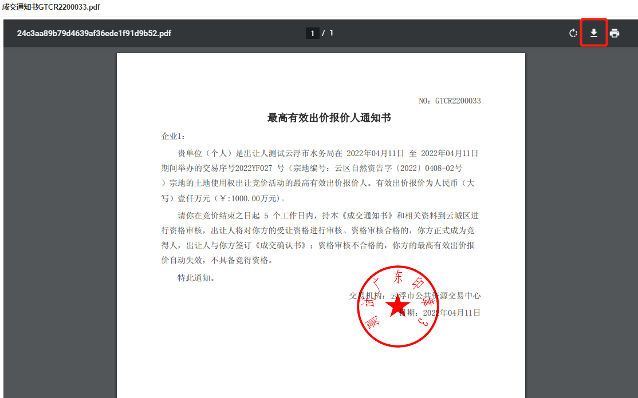

## 2.5 提交资格材料

项目资格审查方式为后审，需要竞得人补充资格审查材料，竞得人点击菜单“交易结果处理 > 提交资格材料”，进入上传报名资格审查材料页面，该页面中显示需要上传资格审核的项目。

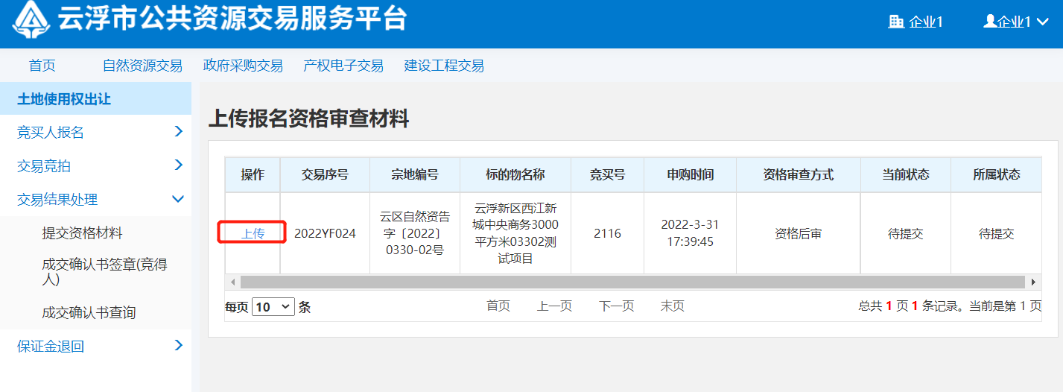

在上传报名资格审查材料页面中点击“上传”按钮，进入竞投人报名资格材料提交页面。

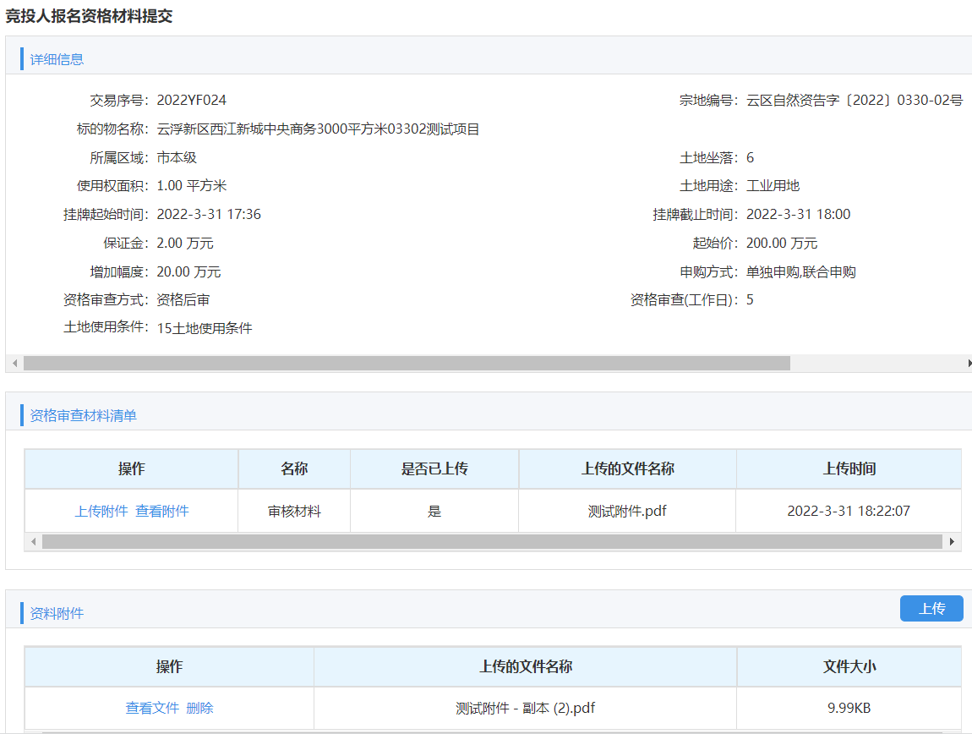

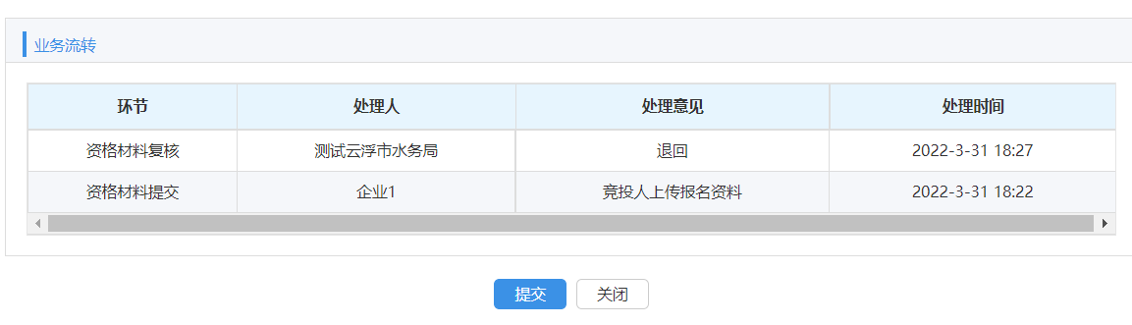

在竞投人报名资格材料提交页面中的资格审查材料清单处，点击“上传附件”上传相应的审查材料。如果有额外资料需要上传，可以在资料附件点击“上传”其他资料附件。上传完成后，点击“提交”按钮，将待审核材料提交给出让人负责人审查。出让人审查通过后系统将发送成交确认书给中选企业进行签订。

上传资料后系统跳转到上传报名资格审查材料页，可以查看当前提交的资料情况，在交易中心还没审查之前可以撤回重新上传在提交。

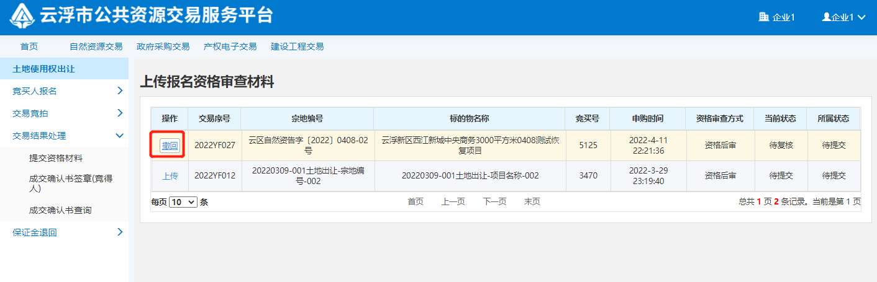

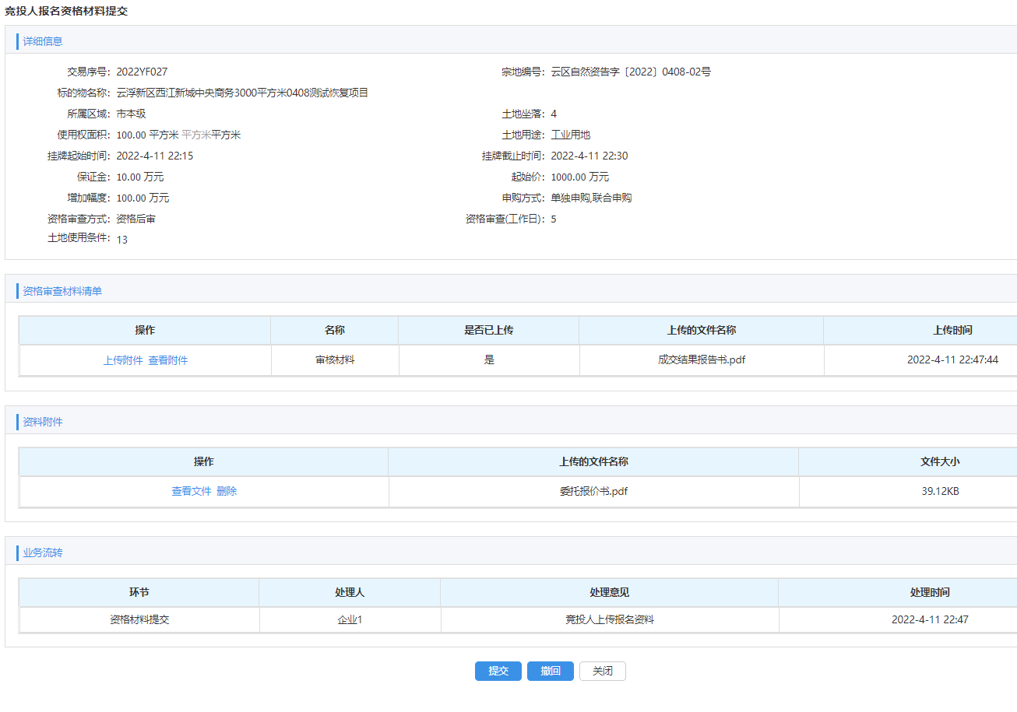

## 2.6 成交确认书签订

竞得人点击菜单“交易结果处理>成交确认书签订”，进入土地使用权出让成交确认书签章待办页面。

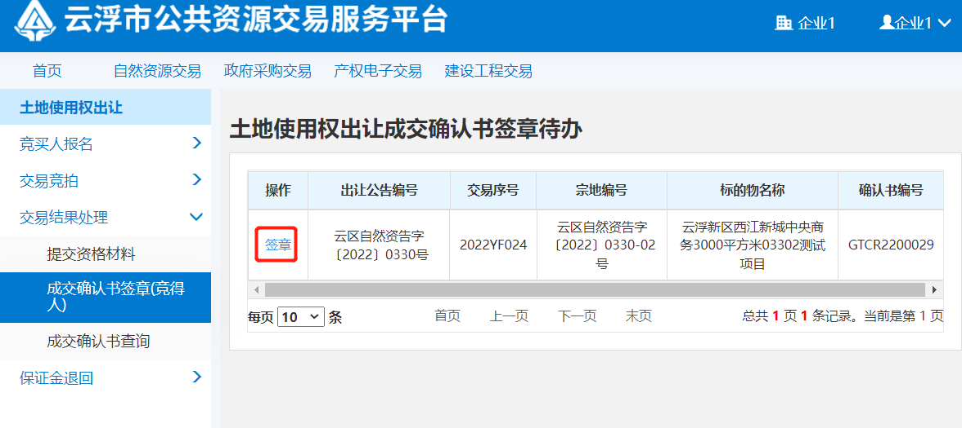

在土地使用权出让成交确认书签章待办页面中，点击“签章”链接，选中并进入该项目的土地使用权成交确认书签章页面。

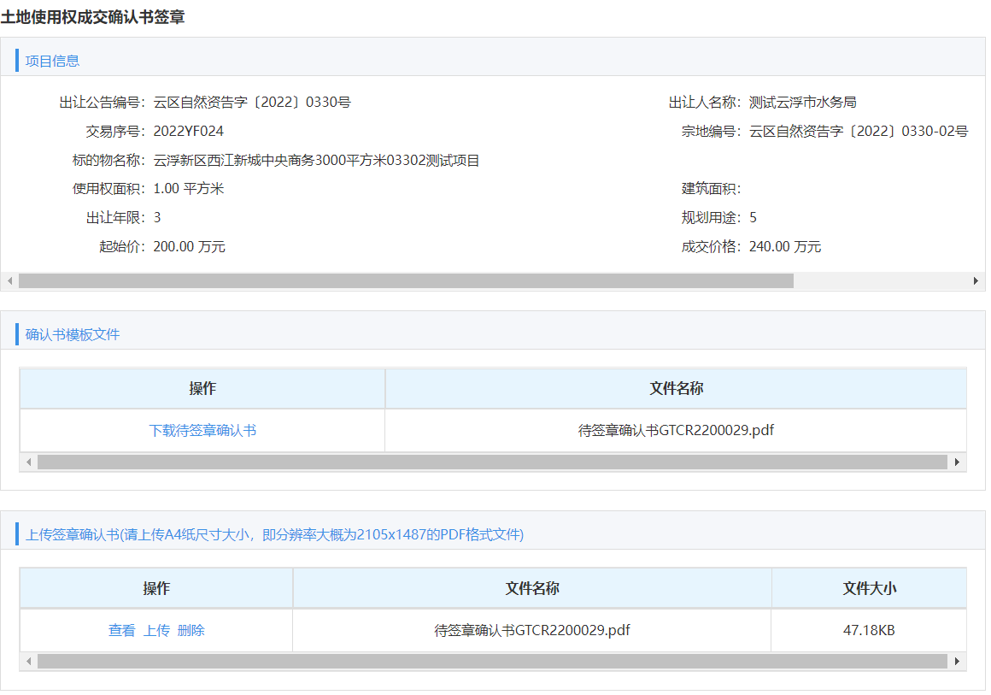

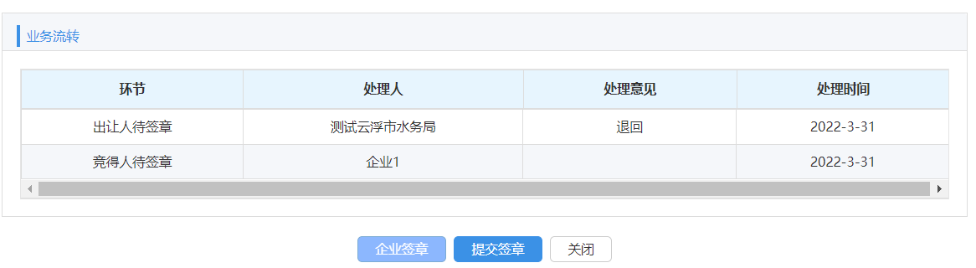

在土地使用权成交确认书签章页面中查看项目信息以及下载确认书文件，线下签章扫描上传后，点击“提交签章”，流转到出让人进行签章。

## 2.7 退保证金

竞得人退保方式：是由出让人发起》经办受理 》部长审核 》 财务经办 》财务主管 》分管领导审核后流转到银行端，银行端自动退保。

未竞得人退保方式：是竞价结束后系统发起退保批次》经办提交 》部长审核 》 财务经办 》财务主管 》分管领导审核后流转到银行端，银行端自动退保。

## 2.8 技术支持

技术支持联系人：赖海远

电话：13005391681